FÜÜSIKAOLÜMPIAADI KOOLIVOOR

LAHENDUSED 8. KLASSILE

1. Saab. Tuleb märkida dünamomeetri 0 punkt, seejärel riputada külge koormus massiga 200 g ning märkida selle asukoht. Saadud vahemik jagada 20-ks võrdseks osaks. Saame dünamomeetri vähima jaotise väärtusega 0,1 N.

2 Antud

ρ = 7800 kg/m³ p = F/S ; F = mg; m= ρV ; V = a³ ; S = a²
a = 0,08 m V = 0,08 ³ = 5,12 10 ^{– 4} m³ ; m = 7800 x 5,12 10 ⁻⁴ ≈ 4 kg
g 10 N/kg F = mg ; F = 40 N ; S = 0,08² = 0,064 m²
p = 40 / 0,064 = 6250 Pa
Leida p-?

3. Antud : x/50 – (450-x)/75 = 2h
t₁ = 10.30
v₁ = 50 km/h x = 240 km
t₂ = 12.30
v₂ = 75 km/h t_{x} = 240/50 = 4, 8 h
s = 450 km
Leida t = ? t = 10.30 + 4, 8h = 15.18

4. Konstrueeri kujutis noolest ( 10p )

11. DETSEMBER TALLINN
Lahendused 8. kl. järg

5. 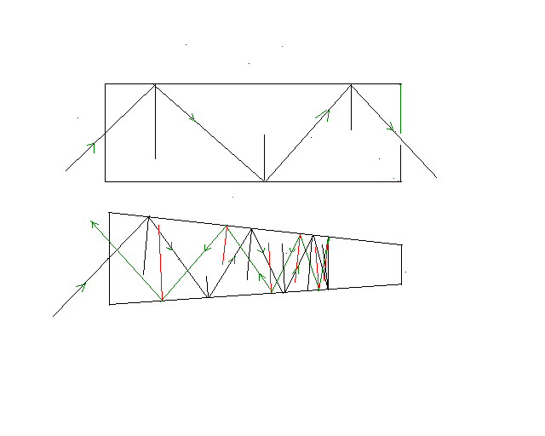
Toru (4p) : sisenev kiir 1 p; õige kiirte tee (käik?) 1p ; ristsirged tõmmatud (1p); valguse peegeldumisseaduse mainimine ja/või langemis-ja peegeldumisnurkade võrdsuse mainimine ja /või nende joonisele kandmine 1p

Tüvikoonus (kitsenev toru) (6p) : sisenev kiir õigesti joonistatud 1p; korrektne ja arusaadav peegeldumisnurga konstrueerimine (ristsirge ja sirkli, joonlaua ... abil)
2 p;
õige kiirte tee (käik ) l kitsenevas torus ja sellest väljumisel 3p

11. DETSEMBER TALLINN

